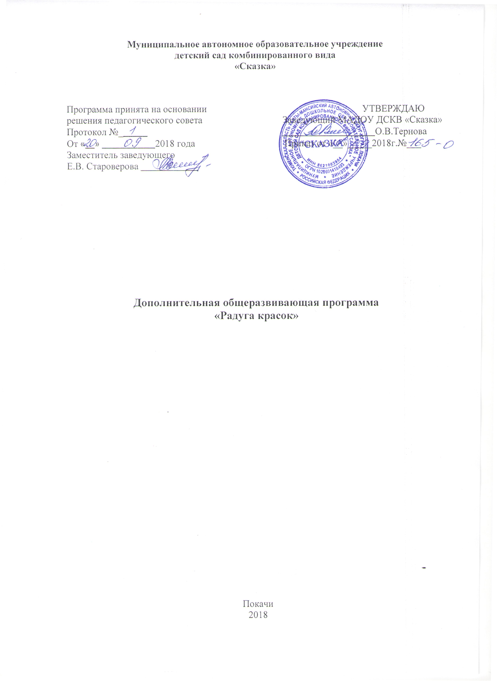

ПАСПОРТ ПРОГРАММЫ
1 | Наименование программы | «Радуга красок»
2 | Основание для разработки программы | Развитие творческих способностей детей через нетрадиционную технику изображения
3 | Основные разработчики программы | Староверова Елена Вячеславовна, заместитель заведующего, Кулакова Елена Владимировна, воспитатель
4 | Основная цель программы | Формирование интереса к эстетической стороне окружающего мира, удовлетворение потребности ребенка в самовыражении через тестопластику
5 | Задачи программы | - Развитие навыков продуктивной деятельности (лепка);  - Приобщение детей к изобразительному искусству;  - Развитие у детей изобразительных способностей, художественного вкуса, творческого воображения, пространственного мышления, эстетического чувства и понимания прекрасного, воспитания интереса и любви к искусству;  - Умение работать различными материалами, используемыми в тестопластике;  - Развивать творческую активность воображения у детей, моторику рук.
6 | Условия достижения цели и задач программы | Приобщение детей к изобразительному творчеству через тестопластику. Занятия проводятся во вторую половину дня.
7 | Основные направления программы | воспитание детей проходит через:  - организованное обучение;  - совместную деятельность взрослого с ребёнком;  - самостоятельную деятельность детей.
8 | Сроки реализации программы | 1 год
9 | Пользователи основных мероприятий программы | Воспитанники ДОУ, педагоги, родители
10 | Ожидаемые результаты | - скатывать прямыми движениями;  - скатывать круговыми движениями;  - расплющивать;  - соединять в виде кольца;  - защипывать края формы;  - лепить целое из нескольких частей;  - соблюдать пропорции;  - оттягивать части от основной формы;  - сглаживать поверхности формы;  - присоединять части;  - использовать приемы: прижимание, примазывание, вдавливание для получения полой формы;  - использовать стеку;  - раскрашивать поделку.

Пояснительная записка
Данная программа имеет художественно-эстетическую направленность. Лепка из соленого теста, так же, как и другие виды изобразительной деятельности, формирует у детей эстетические вкусы, развивает чувство прекрасного, умение понимать прекрасное во всем его многообразии. Создание ребенком даже самых простых скульптур – творческий процесс. Соленое тесто в последние годы стало очень популярным материалом для лепки. Поделки из теста - древняя традиция, им находится место и в современном мире, потому что сейчас ценится все экологически чистое и сделанное своими руками. Специфику лепки определяет материал. Этому виду творчества придумали современное название - ―Тестопластика‖. Тесто доступный всем, дешевый и легкий в усвоении материал. Его можно заготовить впрок, хранить в холодильнике несколько дней. Тесто можно сделать цветным, добавляя краски в воду при замешивании или раскрасить уже готовое высохшее изделие. После обжига или сушки такие изделия затвердевают и могут долго храниться. С ними можно играть украсить свой дом или подарить сувениры своим родным В работе с детьми используются три вида лепки: лепка предметная, сюжетная и декоративная. Возраст от 4 до 6 лет - время наиболее бурного развития ребенка. Формирование творческой личности является одной из актуальных задач педагогической теории и практики на современном этапе. Именно в изобразительной деятельности ярче всего раскрываются творческие способности детей. Занятия с детьми по данной программе способствуют разностороннему развитию ребѐнка, раскрывается его личность, творческий потенциал, способность применять освоенные знания и умения для решения нестандартных задач, появляется уверенность в правильности принятия обоснованного решения и их реализации. Дошкольный возраст - период наиболее интенсивного развития воображения и наглядно-образного мышления, которые являются здесь основными формами познания. Лепка имеет большое значение для обучения и воспитания детей дошкольного возраста. Учеными доказано, что развитие рук находится в тесной связи с развитием речи и мышления ребенка. Работа с тестом - это своего рода упражнения, оказывающие помощь в развитии тонких дифференцированных движений, координации, тактильных ощущений. Она способствует развитию зрительного восприятия, памяти, образного мышления, привитию ручных умений и навыков, необходимых для успешного обучения в школе. Лепка так же, как и другие виды изобразительной деятельности, формирует эстетические вкусы, развивает чувство прекрасного, умение понимать прекрасное во всем его многообразии, но в то же время, лепка в большей мере, чем рисование или аппликация, подводит детей к умению ориентироваться в пространстве, к усвоению целого ряда математических представлений. Еще одной специфической чертой лепки является ее тесная связь с игрой. Объемность выполненной фигурки стимулирует детей к игровым действиям с ней. Такая организация занятий в виде игры углубляет у детей интерес к лепке, расширяет возможность общения с взрослыми и сверстниками. Занятия лепкой тесно связаны с деятельностью по ознакомлению с окружающим, с обучением родному языку, с ознакомлением художественной литературой, с наблюдением за живыми объектами. Если говорить о лепке из соленого теста как о средстве развития творчества ребенка, значит, ничего не сказать. Порой достаточно увидеть счастливое личико ребенка, его восторг от созданного им образа, и ты понимаешь, как много смог ты сделать для него. Лучшей наградой для педагога служат достижения его учеников. И зачастую, можно видеть, насколько важно для ребенка быть правильно понятым, увидеть восторженное лицо воспитателя, от положительной оценки своей деятельности. Такой положительный настрой благотворно влияет на эмоциональное развитие ребенка. Ну а положительные эмоции залог обеспечения творческого интереса, достижение поставленных целей и задач. Полученный результат можно увидеть, потрогать. Его интересно показать другим и получить одобрение. Благодаря этому ребенок чувствует себя создателем и испытывает удовлетворение и гордость за свои достижения. Почему именно тесто?
Преимущества соленого теста перед пластилином и глиной:
Можно приготовить в любой момент, не тратя лишних денег.•
Этот материал приятный на ощупь, теплый, нежный, совершенно
• безвредный с точки зрения экологии и аллергенов. Развитию мелкой моторики, развитию «руки», ручной умелости
• необходимо уделять особое внимание. Легко отмывается и не оставляет следов.
• Безопасно при попадании в рот.
• Не липнет к рукам при лепке.
• Можно сушить на воздухе.
• Если покрыть лаком – сохранится на века.
• С игрушками из солѐного теста можно без боязни играть, они не
• потеряют форму.

Основные методические особенности курса
Необходимо учитывать в работе на занятиях:
Индивидуальные возможности детей:
- Умение использовать изобразительные материалы;
- Умение работать только левой рукой;
- Быстрое выполнение задания;
- Страх плохого результата;
- Уровень развития детей;
Психологические особенности:
- Заинтересованность;
- Неуверенность при выполнении задания;
- Скованность;
- Нетерпение;
- Внимательность;
- Брезгливость и т.п.

Формы организации учебных занятий
- Словесные (рассказ-объяснение, беседа, чтение книг, сказка);
- Наглядные (демонстрация педагогом приемов работы, самостоятельные наблюдения детей);
- Практические (выполнение упражнений, овладение приемами работы, приобретение навыков).

Принципы построения программы:
От простого к сложному.
Связь знаний, умений с жизнью, с практикой.
Научность
Доступность
Системность знаний.
Воспитывающая и развивающая направленность.
Всесторонность, гармоничность в содержании знаний, умений,
навыков.
Активность и самостоятельность.
Учет возрастных и индивидуальных особенностей.
Занятия строятся с учётом индивидуальных особенностей воспитанников, их темпа восприятия и уровня усвоения материала.

Диагностика педагогического процесса
Педагогическая диагностика (измерение и оценка результатов педагогической деятельности) направлена на выявление:
- тактильного восприятия;
- владения познавательными и речевыми умениями;
- цветовосприятия;
- художественного опыта;
- предпосылок к учебной деятельности (самоконтроль, самооценка, обобщенные способы действия) и умения взаимодействовать друг с другом.
Для решения данных задач возможно использование разнообразных методов педагогической диагностики: беседы с детьми, педагогические наблюдения, эксперимент и др.

Организация учебных занятий
Группы формируются из воспитанников 4-5 лет. Организуя занятия потестопластике, важно помнить, что для успешного овладения детьми умениями и навыками необходимо учитывать возрастные и индивидуальные особенности детей, их желания и интересы.
Количество занятий в неделю -2, в месяц - 8, в год - 68 занятия.
Продолжительность одного занятия - 20 минут.

Расписание занятий.
Еженедельно по 2 занятия. Длительность занятий определена в соответствии с нормами СанПин 2.4.1. 3049-13, в группах общеразвивающей направленности с детьми 4-5 лет – 20 мин., в группах общеразвивающей направленности 5-6 лет - 25 мин, в группах общеразвивающей направленности 6-8 лет – 30 мин

Педагогические требования к проведению занятий.
- Учёт возрастных и физиологических особенностей воспитанников.
- Чередование видов деятельности.
- Наличие физкультминуток и динамических пауз.
- Выполнение гигиенических требований к помещению и материалам.
- Обеспечение временного режима.

Работа с родителями.
- Консультации с родителями по вопросам развития творческих способностей детей дошкольного возраста.
- Проведение родительских собраний.
- Проведение совместных мероприятий, где родители являются активными участниками.

Тематический план программы
«Радуга красок»
№ п\п | Кол-во часов | Тема
 |  | Сентябрь
1 | 1 | Бабочки порхают над цветами  (коллективная работа)
2 | 1 | Раскрашивание петушка из сказки В. Сутеева «Петушок и краски»
3 | 1 | Яблоки поспели!
4 | 1 | Смешивание красок
5 | 1 | Волшебный лес, осенний лес!
6 | 1 | Мой помощник ветерок
7 | 1 | Осенний коврик  (коллективная работа)
8 | 1 | Бабочка
 |  | Октябрь
9 | 1 | Витрина магазина ваз (коллективная работа)
10 | 1 | Отпечатай листик
11 | 1 | Деревенский дворик  (дом)
12 | 1 | Ветка рябины
13 | 1 | Деревенский дворик  (пейзаж)
14 | 1 | Грибы в лукошке
15 | 1 | Поможем овечке согреться
16 | 1 | Ваза для цветов
 |  | Ноябрь
17 | 1 | «Грустная картина — дождик без конца»  (подготовка фона)
18 | 1 | «Грустная картина — дождик без конца»  (рисование пейзажа)
19 | 1 | Колючий ёжик
20 | 1 | Осеннее дерево
21 | 1 | Волшебные картинки
22 | 1 | Подсолнух
23 | 2 | Открытка для милой мамы (ко Дню матери)
24 | 1 | Сбросило дерево листву
 |  | Декабрь
25 | 1 | Забавный снеговик
26 | 1 | Снеговик
27 | 1 | Портрет зимы
28 |  | Елочные игрушки
29 | 1 | Снег идет
30 | 1 | Ёлочки зелёные встали в хоровод
31 | 1 | «Ёлка наряжается — праздник приближается!»  (коллективная работа, планируется 2 занятия)
32 | 1 | Январь
33 | 1 | Красивая шубка для Снегурочки
34 | 1 | Зимний лес  (планируется 2 занятия)
35 | 1 | «Кружатся снежинки в воздухе морозном...»
 |  | Февраль
36 | 1 | Пушистый зайка
37 | 1 | Зайка серенький.
38 | 1 | Сарафанчик для матрёшки
39 | 1 | Сердечко
40 | 1 | Летят самолёты
41 | 1 | Подарок для пап
42 | 1 | Подарок для пап
43 | 1 | В цирке
 |  | Март
44 | 1 | «Вот тебе,родная, в  твой денёк — аленький цветочек-огонёк!»  (коллективная работа)
45 | 1 | Выглянуло солнышко
46 | 1 | Смелый подснежник
47 | 1 | Вербочка пушистая
48 | 2 | Два клоуна
49 | 1 | Милой мамочки портрет
50 | 1 | Рисуем мыльными пузырями
51 | 1 | Золотая рыбка
52 | 1 | Апрель
53 | 2 | Я ракету нарисую (рисование карандашом)
54 | 1 | Я ракету нарисую (раскрашивание акварельными красками)
55 | 1 | Звезды и кометы
56 | 1 | Плывет кораблик
57 | 2 | Радуга-дуга  (планируется 2 занятия)
 |  | Май
58 | 1 | Открытка ко Дню Победы
59 | 1 | Яблонька белая  (планируется 2 занятия)
60 | 1 | Сказочные цветы для пчелы Майи
61 | 1 | Ежик в лесу
62 | 1 | Осьминожка
63 | 1 | Чудо дерево
64 | 1 | Солнышко удивляется
Итого | 68

Литература.
- Акуненок Т.С. Использование в ДОУ приемов нетрадиционного рисования Дошкольное образование. – 2010. - №18
- Давыдова Г.Н. Нетрадиционные техники рисования Часть 1: Издательство «Скрипторий»,2013.
- Давыдова Г.Н. Нетрадиционные техники рисования Часть 2: Издательство «Скрипторий »,2013.
- Лыкова И. А. Изобразительная деятельность в детском саду: Москва.2012.
- Лебедева Е.Н. Использование нетрадиционных техник [Электронный ресурс]: http://www.pedlib.ru/Books/6/0297/6_0297-32.shtml
- Никитина А.В. Нетрадиционные техники рисования в детском саду. Планирование, конспекты занятий. Пособие для воспитателей и заинтересованных родителей: КАРО,2010.
- Цквитария Т.А. Нетрадиционные техники рисования. Интегрированные занятия в ДОУ: ТЦ Сфера,2011.

